**FARABİ**

**SES OLAYINI MANTIKLI İZAH EDEN BİLİM İNSANI**

**( 870 - 950 )**

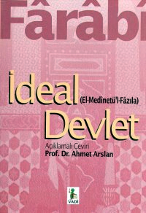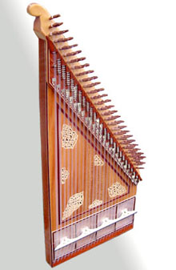

***Avrupa’da ‘Alpharabius’ olarak bilinir.***

***Aristo’nun derin bilgiç çalışmacısı, matematikçi ve doktor olarak ün kazandı.*** ***Farabi, fen bilimine, felsefeye, mantığa, sosyolojiye, tıbba, matematiğe ve müziğe epeyce katkıda bulunmuştur.***

***Hava titreşimlerinden ibaret olan ses olayının ilk mantıklı izahını Farabi yaptı.***

***O, titreşimlerin dalga uzunluğuna göre azalıp çoğaldığını deneyler yaparak tespit etti. Bu keşfiyle musiki aletlerinin yapımında gerekli olan kaideleri buldu.***

***Müzik sanatı ve bilimi üzerine büyük bir uzman idi ve müzik notaları bilgisine katkıları yanında, birkaç müzik enstrümanı da (kanun) icat etti.***

***Felsefeye mantık yolundan girerek metafizik üzerinde durdu. Din ile felsefenin ayrılmaz bir bütün olduğunu gördükten sonra islâm felsefesinin kurucusu oldu.***

***Eski Yunanlı filozof ve ilim adamlarının eserlerinin Arabça'ya çevrilerek öğrenilmesi Farabi ile başlamıştır denebilir.***

***Farabi, ilimleri sınıflandırdı. Ona gelinceye kadar ilimler trivium (üçüzlü) ve quadrivium (dördüzlü) diye iki kısımda toplanıyordu. Nahiv, mantık, beyanüçüzlü ilimlere; matematik, geometri, musiki ve astronomi ise dördüzlü ilimler kısmına dahildi. Farabi ilimleri;***[***fizik***](http://tr.wikipedia.org/wiki/Fizik)***,***[***matematik***](http://tr.wikipedia.org/wiki/Matematik)***,***[***metafizik***](http://tr.wikipedia.org/wiki/Metafizik)***ilimler diye üçe ayırdı. Onun bu metodu, Avrupalı bilginler tarafından kabul edildi.***